
Séquence N°2 – La régulation du taux d’humidité de la mini-serre (Lycée)

Comment maintenir dans une serre un taux d’humidité suffisant de la terre ?
Comment automatiser l’arrosage ?

Séance 1 Relever et comparer le niveau d’humidité de la terre

4. Relevez pour les deux expérimentations la valeur affichée par la commande « Debug » de Logicator ou par un humidimètre.
5. Calculez le taux d’humidité correspondant à la valeur fournie par le programme et reportez-le dans le tableau.

 | Expérience 1 : Terre sèche  (Taux d’Humidité < 30 %) | Expérience 2 : Terre humide  (60 % < TH < 80%)  |  | Eau  (Taux d’Humidité > 90 %) 
Valeur ? | 60 | 160 |  | ~ 255
Taux d’humidité (TH) | 60 / 255 = 0,235  soit 23,5 % | 160 / 255 = 0.627  soit 62.7 % |  | 100 %

6. À partir de la courbe ou de la droite d’équation (Document ressource n°2) déterminez les valeurs fournies par le capteur pour chaque situation.

État de la terre ➔ | Terre sèche | Terre peu humide | Terre humide | Terre très humide
Pourcentage taux d’humidité (TH) | < 30 % | 30 % < TH < 60 % | 60 % < TH < 80 % | > 80%
Plage de valeurs fournie par le capteur | 0 et 82 | 82 et 157 | 157 et 208 | > 208

7. À partir des documents ressource n°2 et n°3, déterminez à l’aide de la droite d’équation, la valeur analogique « A » à partir de laquelle il est nécessaire d’activer l’arrosage automatique lorsqu’on cultive des tomates dans une serre.
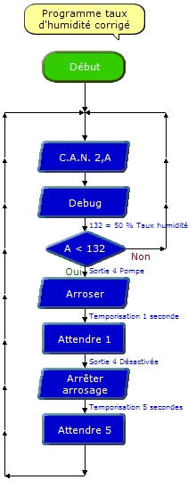
En partant de l’équation y = 2,5187x + 6,793 avec x = 50 (taux d’humidité
minimum à maintenir pour la culture de tomates) on obtient y = A = 132

Séance 2 Maintenir le niveau d’humidité de la terre

1. À partir du document ressource n°1, repérez sur le boîtier de commande le numéro de sortie numérique de la pompe. 4 (S4)

Remarque : La question 1 permet aux élèves de connaitre le numéro de sortie de la pompe afin de faciliter la programmation du système automatisé.

4. Complétez le programme d’arrosage automatique de la mini-serre en fonction de la nature de la plante cultivée (tomates – niveau d’humidité minimum : 132).

Remarque : le programme proposé en correction ci-contre comprend une double temporisation. La première temporisation sert à fixer la durée d’arrosage : soit 1 seconde (on pourra l’augmenter). La seconde temporisation est destinée à laisser le temps à l’eau distribuée de s’infiltrer dans la terre avant le prochain test de niveau d’humidité.

